**Manual de usuario**

**Proyecto Biblio F-easy**

**Versión 1.0**

**Control de versiones**

| **Fecha** | **Versión** | **Descripción** | **Autor** |
| --- | --- | --- | --- |
| 30/06/2024 | 1.0 | Creación del documento | Leslie Diaz |
| 04/07/2024 | 1.1 | Adición de la sección “Novedades” | Leslie Diaz |
|  |  |  |  |
|  |  |  |  |
|  |  |  |  |
|  |  |  |  |
|  |  |  |  |

**Índice**

**1. Introducción 4**

1.1. Objetivo 4

1.2. Alcance 4

1.3. Público objetivo 4

**2. Requisitos mínimos del sistema 4**

2.1.1. Hardware 4

2.1.2. Software 4

**3. Guia para estudiantes 5**

3.1. Registro 5

3.2. Inicio de sesión 6

3.3. Página principal 6

3.4. Préstamo de libros 7

3.5. Solicitud de carnet 8

3.6. Reserva de pupitres 9

3.7. Novedades 10

**4. Guia para el administrador 11**

4.1. Inicio de sesión 11

4.2. Panel de administración 12

4.3. Administración de libros 13

4.4. Emisión y seguimiento de carnets 13

4.5. Mantenimiento de catálogo 14

4.6. Administración de pupitres15

**5. Preguntas frecuentes 16**

# **Introducción**

## **Objetivo**

El presente manual tiene como objetivo proporcionar a los usuarios una guía detallada sobre el uso del Sistema de Gestión de Biblioteca “Biblio F-easy”. Diseñado para ayudar tanto a los estudiantes como a los bibliotecarios a familiarizarse con las funcionalidades y características del sistema, asegurando un uso eficiente y efectivo del mismo.

## **Alcance**

Este documento cubre todas las funciones principales de Biblio F-easy, incluyendo la configuración del sistema, el acceso y la navegación por la interfaz, así como el uso de las diferentes características disponibles para estudiantes y la bibliotecaria.

## **Público objetivo**

Está dirigido a dos grupos principales de usuarios:

* Estudiantes: Usuarios que utilizan Biblio F-easy para buscar, consultar, solicitar y reservar libros y pupitres en la biblioteca.
* Administradores: Usuarios responsables de la gestión y administración de la biblioteca, incluyendo la gestión del catálogo de libros, pupitres, usuarios, préstamos, devoluciones y generación de carnets.

# **Requisitos mínimos del sistema**

Para asegurar el correcto funcionamiento de Biblio F-easy, es importante que el sistema se ejecute en un entorno que cumpla con los siguientes requisitos mínimos:

## **Hardware**

* Procesador: Intel Core i3 o equivalente
* Memoria RAM: 4 GB
* Espacio en Disco Duro: 10 GB de espacio libre
* Monitor: Resolución mínima de 1280 x 720 píxeles
* Conexión a Internet: Banda ancha para actualizaciones y acceso en línea

## **Software**

* Sistema Operativo: Windows 10, macOS 10.12 Sierra, o Linux (Ubuntu 18.04 LTS)
* Navegador Web: Google Chrome 88, Mozilla Firefox 85, Microsoft Edge 88, o Safari 14
* Java: JDK 8 o superior
* Base de Datos: MySQL 5.7

# **Guia para estudiantes**

## **Registro**

Para comenzar a utilizar Biblio F-easy, los estudiantes deben crear una cuenta en el sistema. A continuación, se detallan los pasos necesarios para completar este proceso:

1. Acceder a la página de registro

Abre tu navegador y dirígete a la URL proporcionada por la biblioteca.

1. Llenar el formulario de registro

Completa los campos del formulario: Nombre, Apellido, Código de estudiante, Correo, Fecha de Nacimiento, Género, Contraseña, Confirmar Contraseña.

1. Enviar el formulario

Revisa la información y haz clic en "Crear Cuenta".

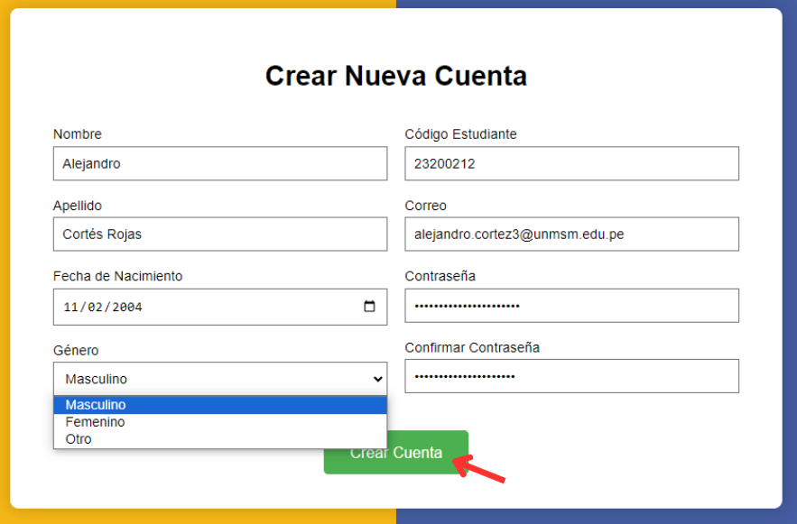

## **Inicio de sesión**

Después de haber creado tu cuenta en Biblio F-easy, sigue estos pasos para iniciar sesión:

1. Acceder a la página de “Inicio de Sesión”

Abre tu navegador y dirígete a la URL proporcionada por la biblioteca.

1. Ingresar las credenciales

Introduce tu correo electrónico registrado en Introduce tu contraseña en el campo correspondiente.

* Si deseas que el sistema recuerde tus credenciales para futuros inicios de sesión, marca la casilla "Recuérdame".

1. Iniciar sesión

Haz clic en el botón azul "Ingresar".

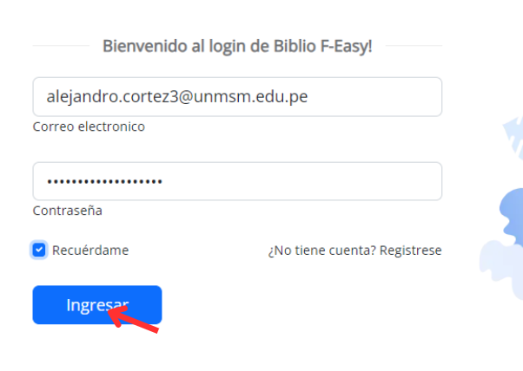

## **Página principal**

Una vez que hayas iniciado sesión, serás dirigido a la página principal, donde puedes buscar libros y acceder a otras funciones. Sus elementos son:

1. Barra de navegación

Accede a diferentes secciones como "Libros", "Historial", "Cesta de Préstamos", "Pupitres" y "Carnet".

1. Campo de búsqueda

Permite buscar libros por título, autor o palabra clave.

1. Botón buscar

Haz clic en "Buscar" para iniciar la búsqueda

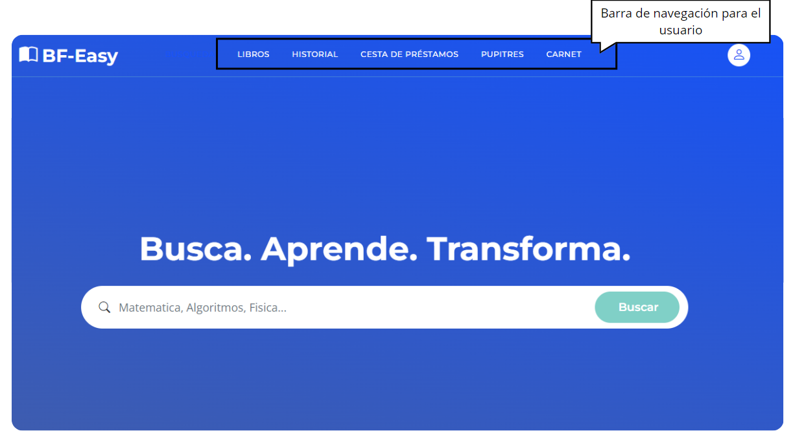

## **Préstamo de libros**

Para solicitar el préstamo de libros en Biblio F-easy, sigue estos pasos:

1. Acceder a la sección de libros

Desde la página principal, haz clic en "Libros" en el menú superior o en el menú lateral.

1. Buscar un libro

Utiliza la barra de búsqueda para ingresar el título, autor o tema del libro que deseas solicitar. Haz clic en "Buscar".

1. Solicitar préstamo

En los resultados de búsqueda, haz clic en el libro deseado. Luego, selecciona la opción "Reservar". Confirma la solicitud en la ventana emergente.

1. Confirmación

Recibirás una notificación de confirmación y el libro se agregará a tu "Cesta de Préstamos". Puedes revisar tus libros prestados en la sección "Cesta de Préstamos".

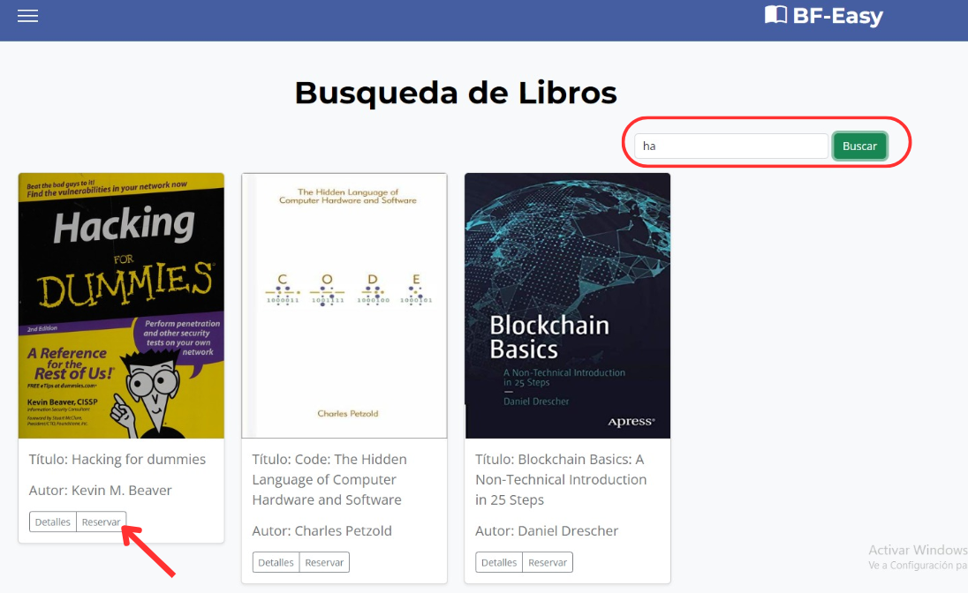

## **Solicitud de carnet**

Para solicitar tu carnet de biblioteca, sigue estos pasos:

1. Acceder a la sección de carnet

Desde la página principal o menú lateral, haz clic en "Carnet".

1. Consultar sobre tu carnet

Haz clic en el botón "Consulte sobre su carnet aquí". Serás redirigido a una página externa del Sistema de Control de Usuarios (SCU).

1. Iniciar sesión en SCU

Introduce tu nombre de usuario y contraseña en la página del Sistema de Control de Usuarios (SCU). Haz clic en "Iniciar Sesión".

1. Completar solicitud

Sigue las instrucciones en la página del SCU para completar el proceso de solicitud de tu carnet. Asegúrate de ingresar toda la información requerida y subir una foto si es necesario.

1. Enviar solicitud

Revisa la información y haz clic en "Enviar Solicitud". Recibirás una notificación confirmando que tu solicitud ha sido recibida.

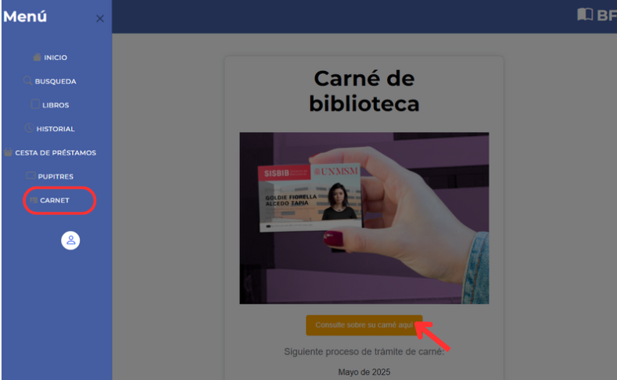

## **Reserva de pupitres**

Para reservar un pupitre en la biblioteca utilizando Biblio F-easy, sigue estos pasos:

1. Acceder a la sección de pupitres

Desde la página principal, haz clic en "Pupitres" en el menú lateral.

1. Seleccionar pupitre

Verás un mapa de la disposición de los pupitres disponibles. Haz clic en el pupitre que deseas reservar.

1. Confirmar reserva

Completa la información requerida y selecciona el horario deseado. Haz clic en "Reservar" para confirmar tu reserva.

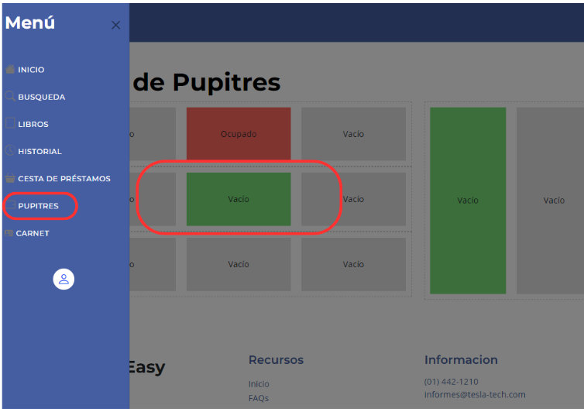

## **Novedades**

La sección de “Novedades” muestra las nuevas adquisiciones de la biblioteca, permitiendo a los estudiantes conocer y acceder a los libros más recientes.

1. Acceder a la sección de novedades

Desde la página principal, haz clic en "Novedades" en el menú superior o en el menú lateral.

1. Visualizar nuevas adquisiciones

Se mostrará una lista de los libros más recientes añadidos a la biblioteca.

1. Ver Detalles del libro

Haz clic en el libro deseado para ver más información.

1. Reservar libro

Si deseas solicitar el préstamo de una nueva adquisición, selecciona la opción "Reservar" en la página de detalles del libro.

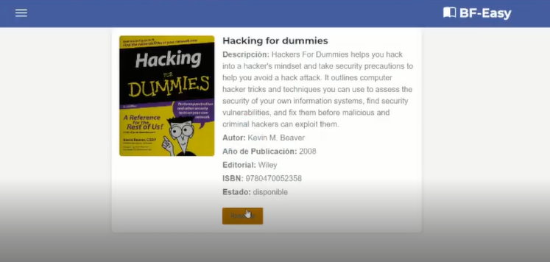

# **Guia para el administrador**

## **Inicio de sesión**

1. Acceder a la página de “Inicio de Sesión”

Abre tu navegador y dirígete a la URL proporcionada por la biblioteca.

1. Ingresar las credenciales

Introduce tu correo electrónico registrado en Introduce tu contraseña en el campo correspondiente.

1. Iniciar sesión

Haz clic en el botón azul "Ingresar".



## **Panel de administración**

El Panel de Administración es la vista principal para los administradores y ofrece acceso a todas las funcionalidades administrativas. Sus elementos son:

1. Mantenimiento de catálogo

Gestiona la información de los libros en la biblioteca.

1. Administración de libros

Gestiona los préstamos, devoluciones y reservas de libros.

1. Emisión y seguimiento de carnets

Gestiona la emisión y seguimiento de carnés de los usuarios.

1. Multas y sanciones

Administra las multas y sanciones aplicadas a los usuarios.

1. Gestión de libros

Acceso general al catálogo y libros disponibles.

1. Administración de pupitres

Gestiona la disposición de las salas y reservas de pupitres.

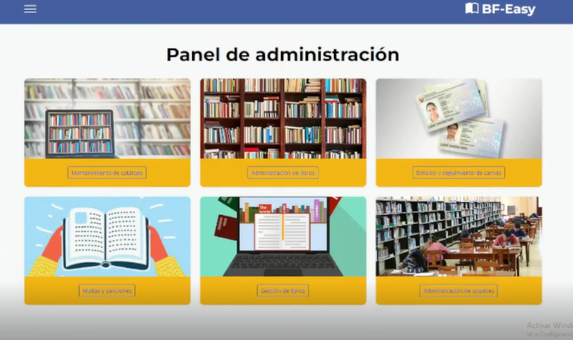

## **Administración de libros**

Para gestionar los libros disponibles en la biblioteca, sigue estos pasos:

1. Acceder a la sección de administración de libros

Desde el panel de administración, haz clic en "Administración de Libros".

1. Gestión de libros

En esta sección, puedes gestionar los préstamos, devoluciones, reservas de libros. Además de un acceso general al catálogo y libros disponibles. Selecciona la acción correspondiente.

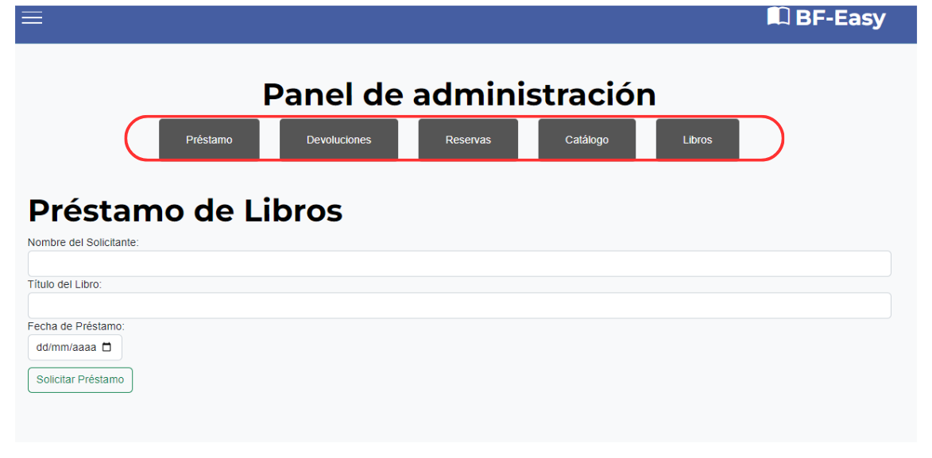

## **Emisión y seguimiento de carnets**

Para emitir y realizar el seguimiento de carnés de los usuarios, sigue estos pasos:

1. Acceder a la Sección de emisión y seguimiento de carnés

Desde el panel de administración, haz clic en "Emisión y Seguimiento de Carnés".

1. Gestionar solicitudes de carnés

Aquí podrás ver todas las solicitudes de carnés pendientes. Selecciona una solicitud para emitir el carnet o actualizar su estado.

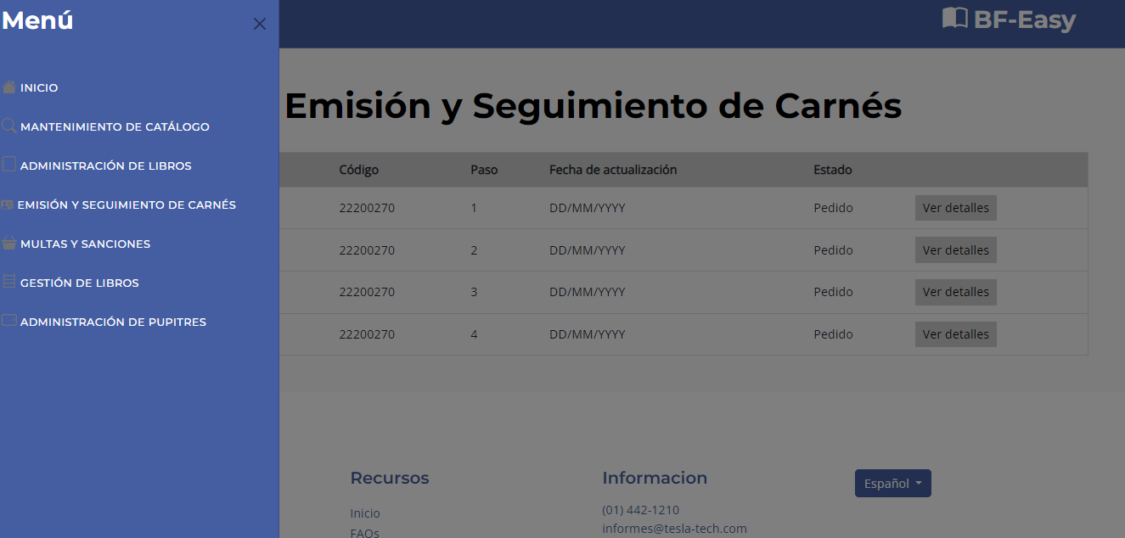

## **Mantenimiento de catálogo**

Esta sección permite a los administradores gestionar la información detallada de los libros disponibles en la biblioteca. Aquí puedes buscar libros por su ISBN, actualizar la información existente, agregar nuevos libros al catálogo o eliminar libros.

1. Acceder a la sección de mantenimiento del catálogo

* Desde el panel de administración, haz clic en "Mantenimiento de Catálogo".
* Introduce el ISBN del libro que deseas buscar en el campo de búsqueda y haz clic en "Buscar"

1. Editar información del libro

* Modifica los campos necesarios (Título, Autor, Año, Editorial, Estado, Descripción).

1. Actualizar, Añadir o Eliminar Libro

* Actualizar: Para guardar los cambios realizados en un libro existente, haz clic en "Actualizar".
* Añadir: Para agregar un nuevo libro, completa los campos y haz clic en "Añadir".
* Eliminar: Para eliminar un libro, busca el libro y haz clic en "Eliminar".

.

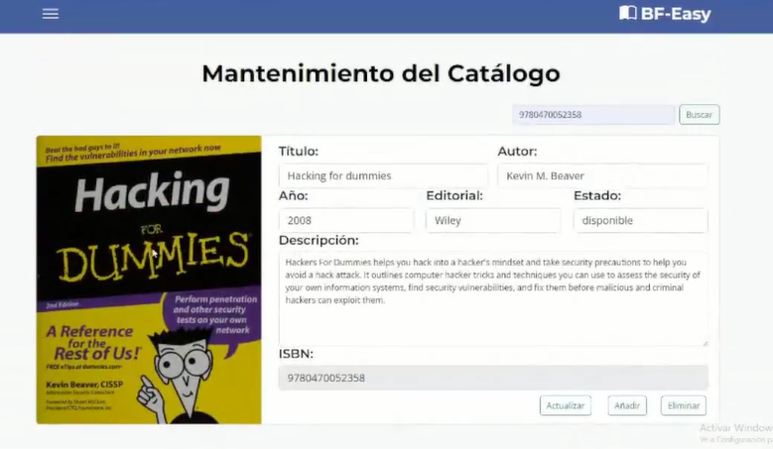

## **Administración de pupitres**

Para gestionar la disposición y reservas de pupitres en la biblioteca, sigue estos pasos:

1. Acceder a la sección de administración de pupitres

Desde el panel de administración, haz clic en "Administración de Pupitres".

1. Editar sala y ver registro

En esta sección, puedes editar la disposición de las salas y ver el registro de reservas de pupitres. Selecciona la opción correspondiente para realizar las actualizaciones necesarias.

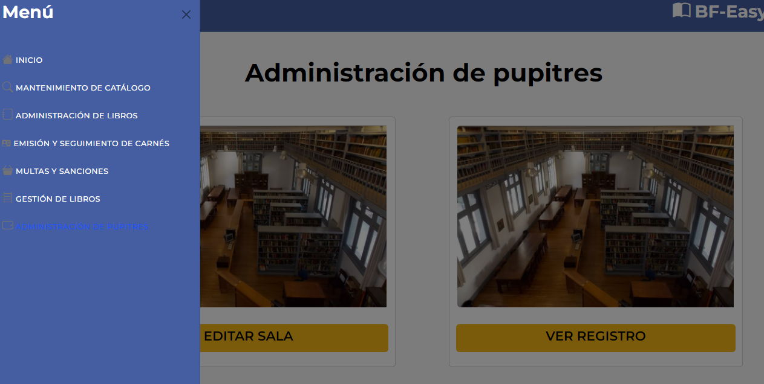

# **Preguntas frecuentes**

* 1. ¿Qué debo hacer si no puedo iniciar sesión?

**R:** Verifica que estás ingresando tu nombre de usuario y contraseña correctamente. Si el problema persiste, contacta al administrador de la biblioteca para restablecer tu contraseña

* 1. ¿Cómo puedo contactar al soporte técnico?

**R:** Puedes contactar al soporte técnico enviando un correo electrónico a soporte@biblioteca.com o llamando al número de teléfono 881-4481.